Дайте только срок. «СОГАЗ-Мед» о соблюдении сроков и порядка оказания медицинской помощи

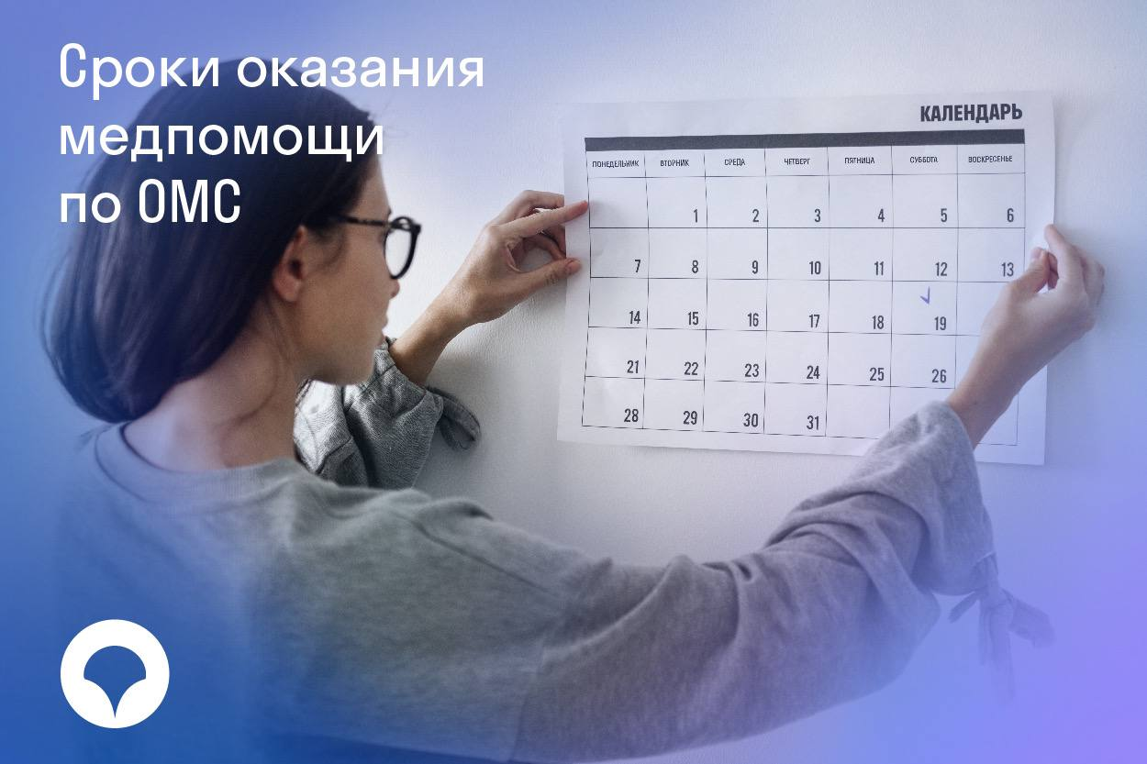
Вот уже несколько десятилетий полис обязательного медицинского страхования (ОМС) для граждан нашей страны является гарантией оказания бесплатной медицинской помощи в любом субъекте Российской Федерации. Все эти годы система ОМС непрерывно расширяется, гражданам становятся доступны новые виды медицинской помощи. Например, во втором квартале 2022 г. Правительством РФ принято решение дополнить перечень высокотехнологичной медицинской помощи в области сосудистой хирургии – включены операции по замене и протезированию аорты. Чтобы узнать какая медицинская помощь по ОМС на сегодня доступна гражданам и каковы сроки ее ожидания, мы обратились к специалистам «СОГАЗ-Мед».

По Программе ОМС застрахованным лицам предоставляется первичная медико-санитарная помощь, скорая медицинская помощь, специализированная, в том числе высокотехнологичная медицинская помощь. Медицинская помощь оказывается в экстренной, неотложной и плановой формах.
Согласно законодательству, для всех форм и видов оказания медицинской помощи установлены четкие сроки, в которые оказывается данная помощь.
Экстренная медицинская помощь будет оказана нуждающимся безотлагательно.
Время доезда до пациента бригад скорой медицинской помощи при оказании скорой медицинской помощи в экстренной форме не должно превышать 20 минут с момента вызова.
Однако в силу того, что регионы России имеют свои климатические и географические особенности, разную плотность населения, транспортная доступность в них различается. Поэтому, с учетом региональных особенностей в территориальных программах государственных гарантий время доезда бригад скорой медицинской помощи может быть обоснованно скорректировано.
Срок ожидания первичной медико-санитарной помощи в неотложной форме составляет не более 2 часов с момента обращения застрахованного в медицинскую организацию.
Максимум 24 часа с момента обращения в медицинскую организацию дается на ожидание в плановой форме приема участкового врача-терапевта, участкового врача-педиатра и врача общей практики (семейного врача).
При оказании первичной медико-санитарной помощи в плановой форме не должны превышать 14 рабочих дней:
- со дня обращения пациента в медицинскую организацию сроки ожидания консультаций врачей-специалистов;
- со дня назначения лечащим врачом сроки ожидания диагностических инструментальных, лабораторных исследований, проведения компьютерной томографии, магнитно-резонансной томографии и ангиографии.

3 рабочими днями ограничен срок ожидания консультаций врачей-специалистов для пациентов с подозрением на онкологическое заболевание. А если пациенту показаны диагностические инструментальные и лабораторные исследования – срок их проведения составит не более 7 рабочих дней со дня назначения.
До 14 рабочих дней со дня выдачи лечащим врачом направления на госпитализацию составит ожидание специализированной медицинской помощи (за исключением высокотехнологичной). Для пациентов с онкологическими заболеваниями этот срок сокращается до 7 рабочих дней с момента гистологической верификации опухоли или с момента установления предварительного диагноза заболевания (состояния).

Оказание специализированной медицинской помощи в плановой форме осуществляется по направлению лечащего врача вашей поликлиники.

Для направления на оказание высокотехнологичной медицинской помощи сначала лечащий врач определяет медицинские показания. К ним относится наличие у пациента заболевания и (или) состояния, требующих применения высокотехнологичной медицинской помощи в соответствии с перечнем видов медпомощи, которые включены в программу госгарантий системы ОМС.

Если вы застрахованы в компании «СОГАЗ-Мед» и у вас возникли вопросы о системе ОМС, вы можете обратиться за помощью к страховым представителям на сайте sogaz-med.ru, используя онлайн-чат, по телефону круглосуточного контакт-центра 8-800-100-07-02 (звонок по России бесплатный) или в офисах компании «СОГАЗ-Мед».

Справка о компании:
Страховая компания «СОГАЗ-Мед» — лидер системы ОМС. 44 млн человек, проживающих в 56 регионах РФ и г. Байконур, являются нашими застрахованными. 25 лет успешной работы позволяют на высоком уровне контролировать качество медицинского обслуживания и восстанавливать нарушенные права граждан.

